Atoo-Sync Cloud – Big Commerce
url SandBox : https://atoo-sync-n3.mybigcommerce.com/admin
url: https://login.bigcommerce.com/login
Email: donat@atoo-next.net
Mot de passe: Q<n6YQg1\Q~hD[?g

1 | Création du profil



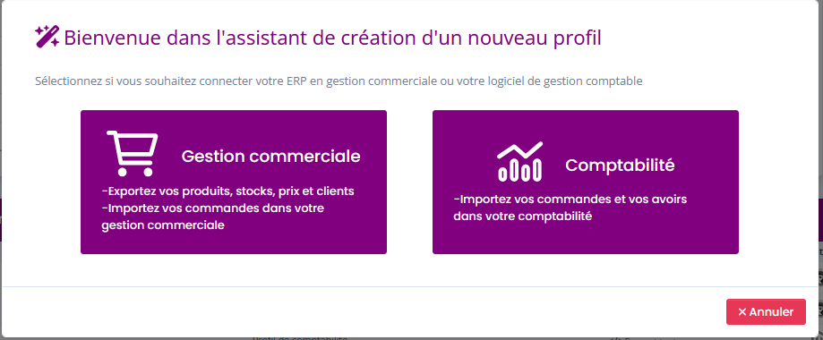
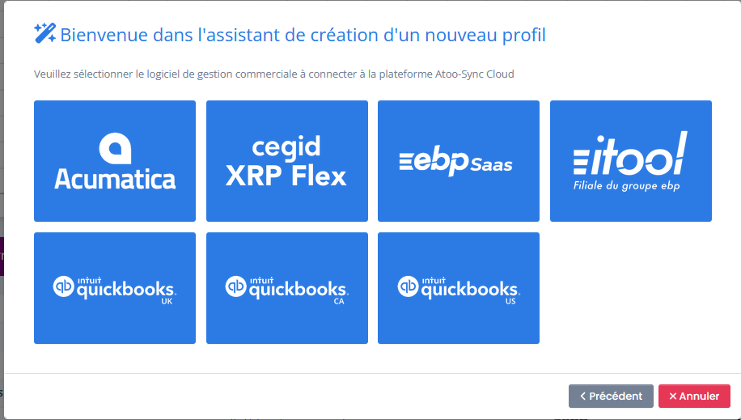
Connexion d’EBP Saas
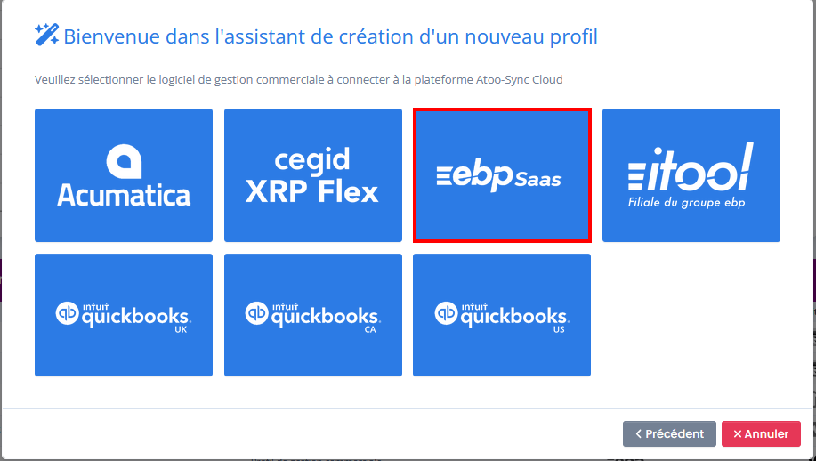

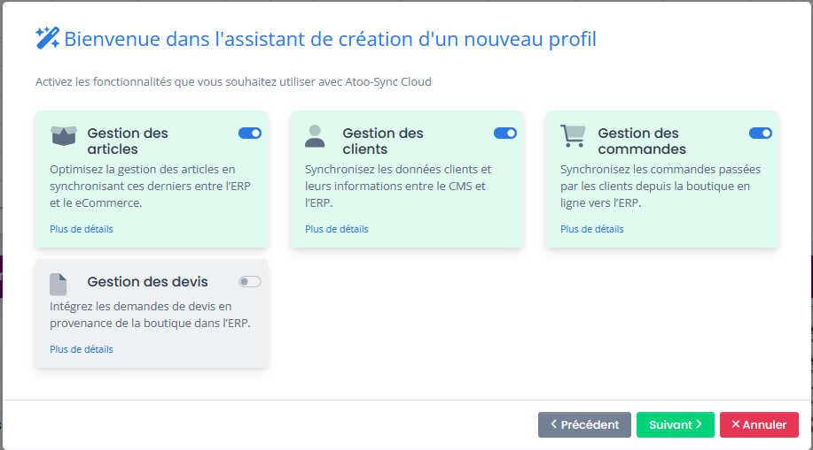
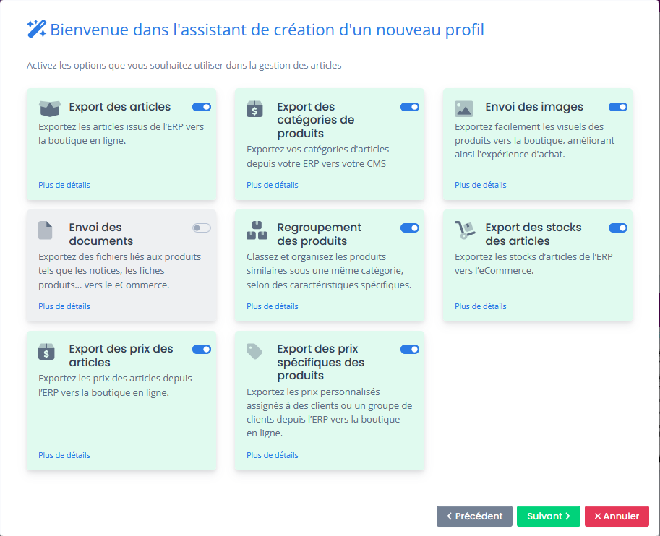
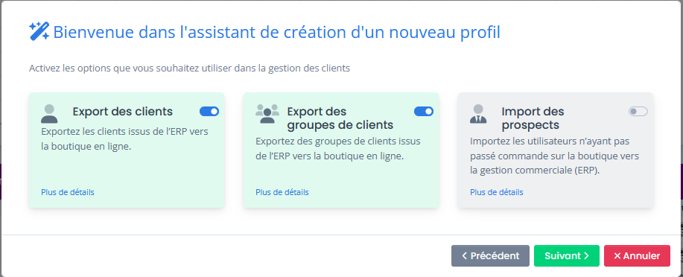

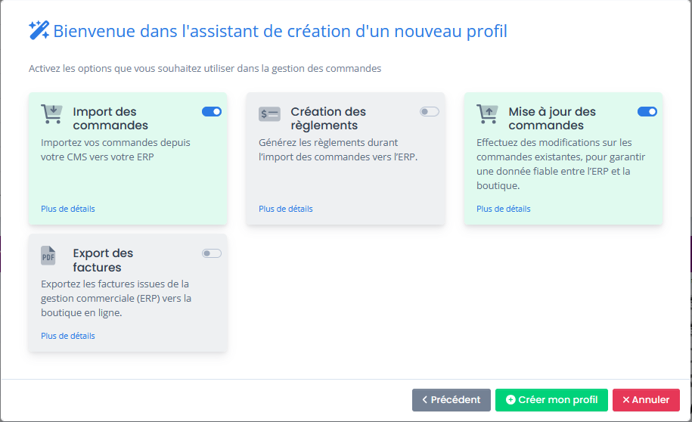

2 | Configuration du profil
Vous allez paramétrer votre profil pour établir la connexion entre l’API EBP Saas et l’API BIGCOMMERCE
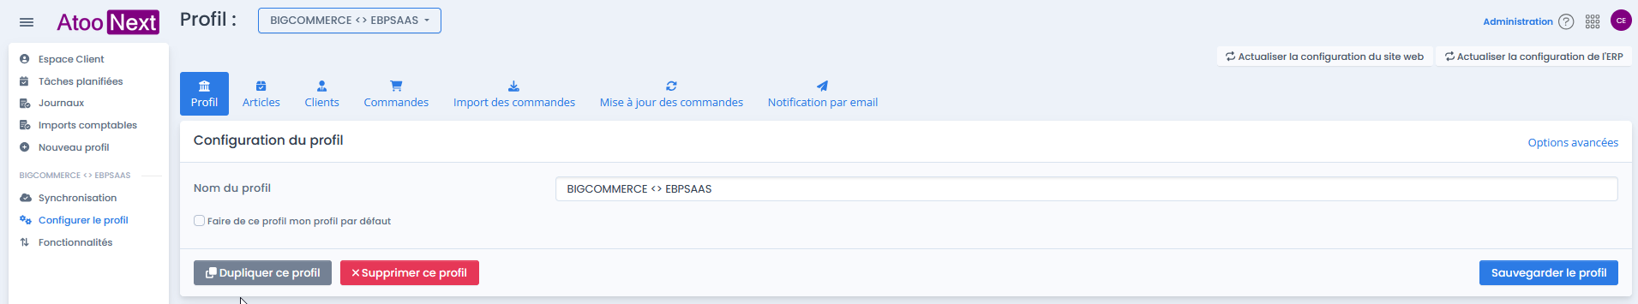

A | Connexion à l’API BIGCOMMERCE
Configuration de votre site web BigCommerce
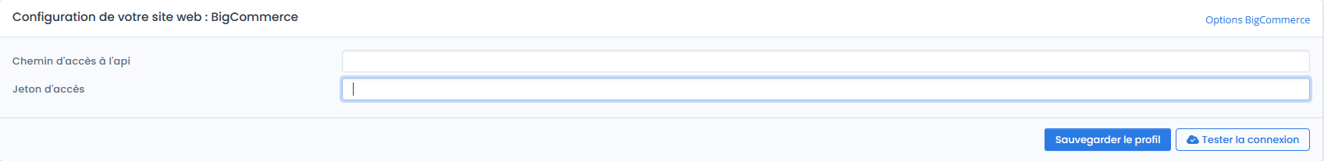
Connectez-vous à vous boutique BIGCOMMERCE exemple : https://boutique.mybigcommerce.com/admin
Rendez-vous dans l’onglet Paramètre puis dans la section API
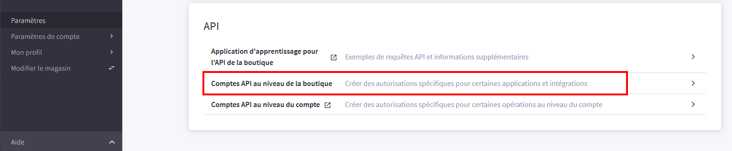
Cliquez sur « Créer un compte API »
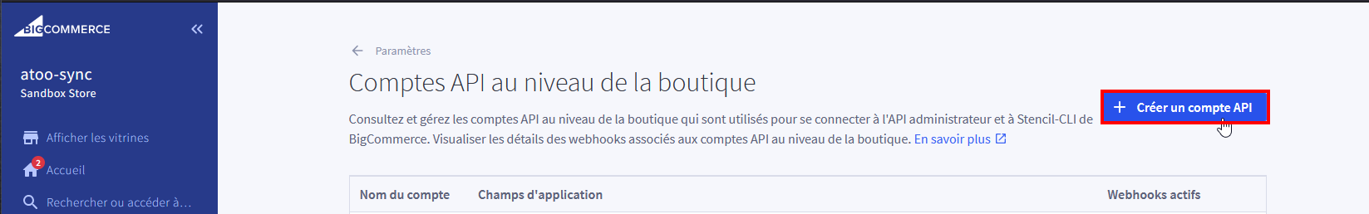
Nommez votre API
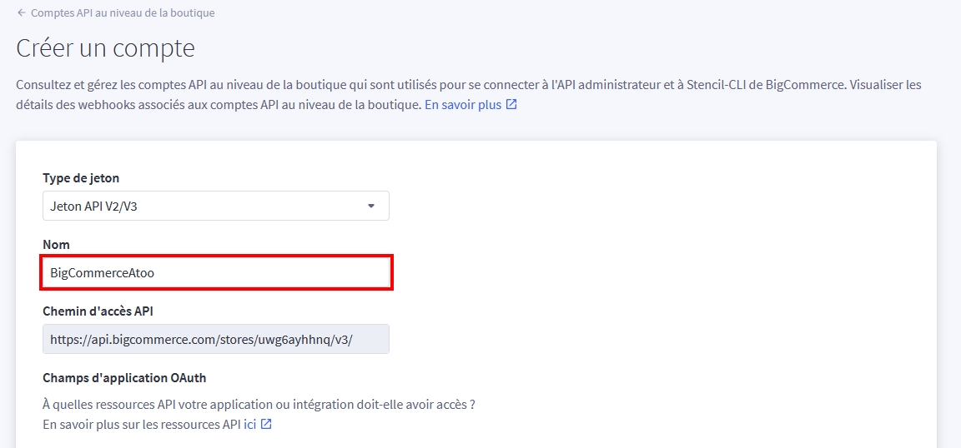
Activer l’ensemble des fonctionnalités comme suit :
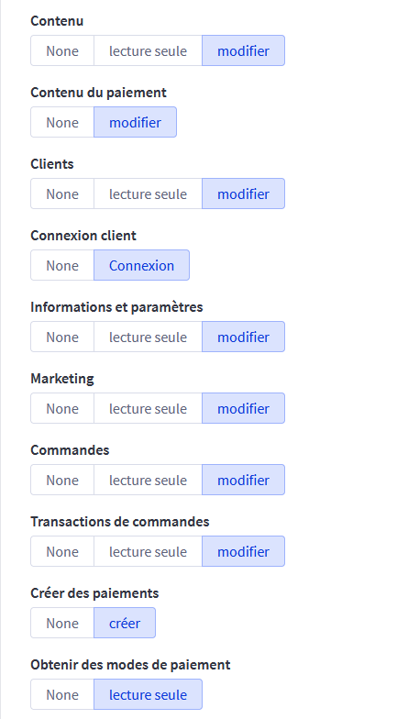
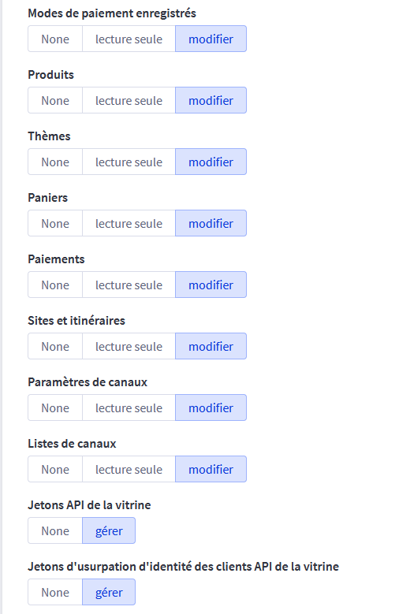
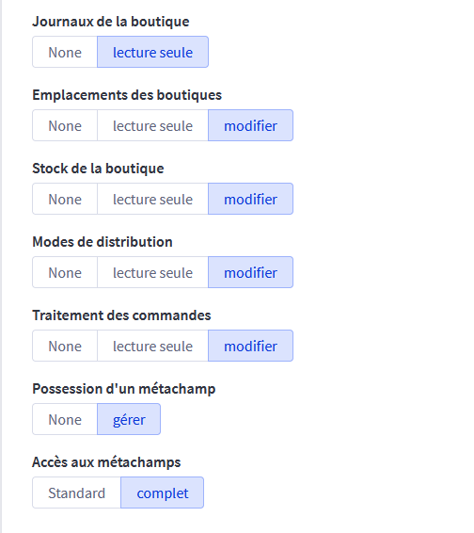

Cliquez ensuite sur « Enregistrer »
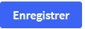
Une fenêtre contenant les références de l'API BigCommerce vous permettra de récupérer les information à renseigner dans votre profil Atoo-Sync Cloud
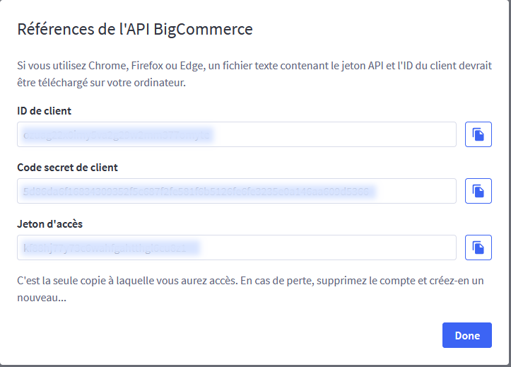
Un fichier texte contenant ces informations est également généré dans vos téléchargements
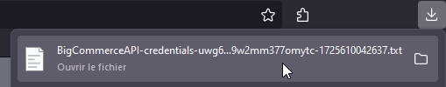
Retournez sur la configuration de votre profil Atoo-Sync GesCom pour renseigner les informations :
- Chemin d'accès à l'api = API PATH du fichier texte en retirant v3 à la fin de l’url
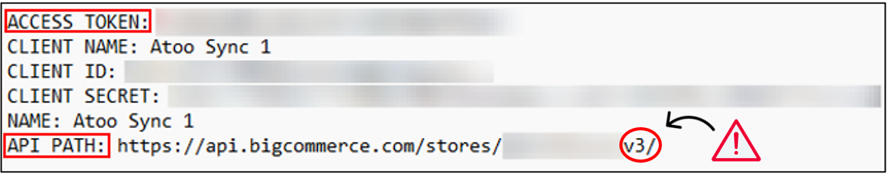
- Jeton d'accès = ACCESS TOKEN du fichier texte

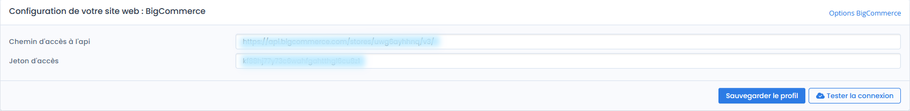
Tester la connexion à la boutique BigCommerce :
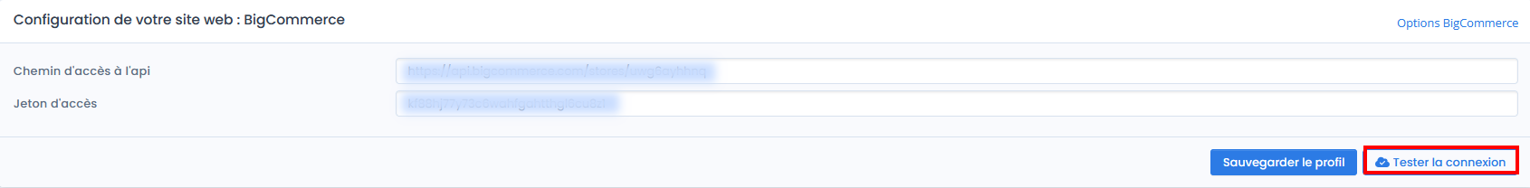
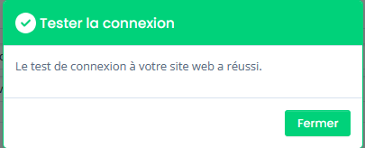

B | Connexion à l’API EBP Saas
- A copier depuis les autres docs
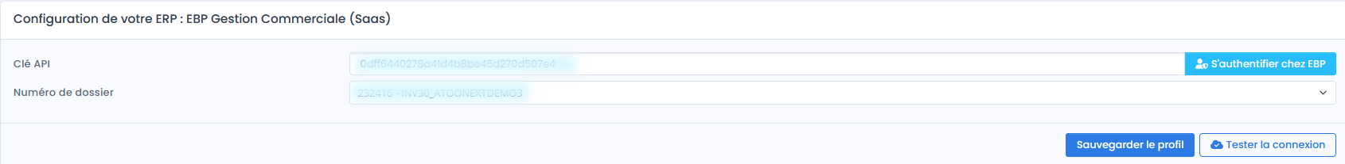
Testez la connexion à la Gestion Commerciale
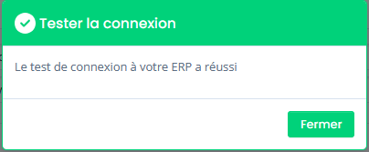
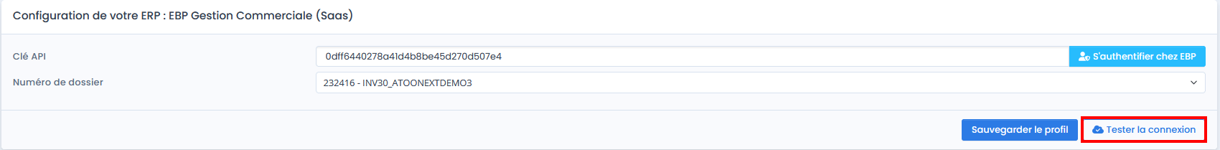
Sauvegarder ensuite votre profil

| Export des Articles vers la boutique
A | Export des articles
Fonctionnalité permettant la création des articles de la base EBP dans BIGCOMMERCE.
Les types d’articles ABP pouvant créés dans sont les suivants :
- article de type standard
- article à Gamme
- article à nomenclature
(l’export des articles à conditionnement n’est pas disponible)

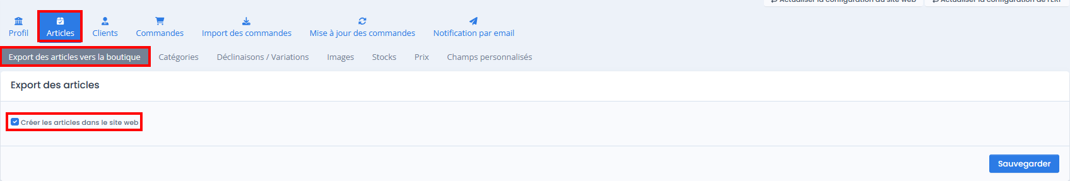
B | Texte des articles
Sélectionnez les champs EBP que vous souhaitez exporter vers BigCommerce
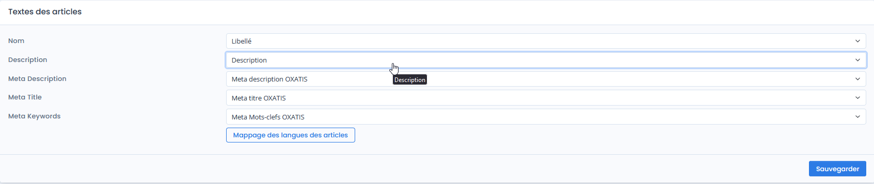
Ouvrez ensuite le Mappage des langues
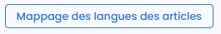
Dans cette fenêtre vous pouvez définir les champs utilisez pour la langue Française et pour les autres langues actives sur BigCommerce :
Dans cet exemple nous avons mappé les champs pour la langue Française ainsi que la langue Anglaise :
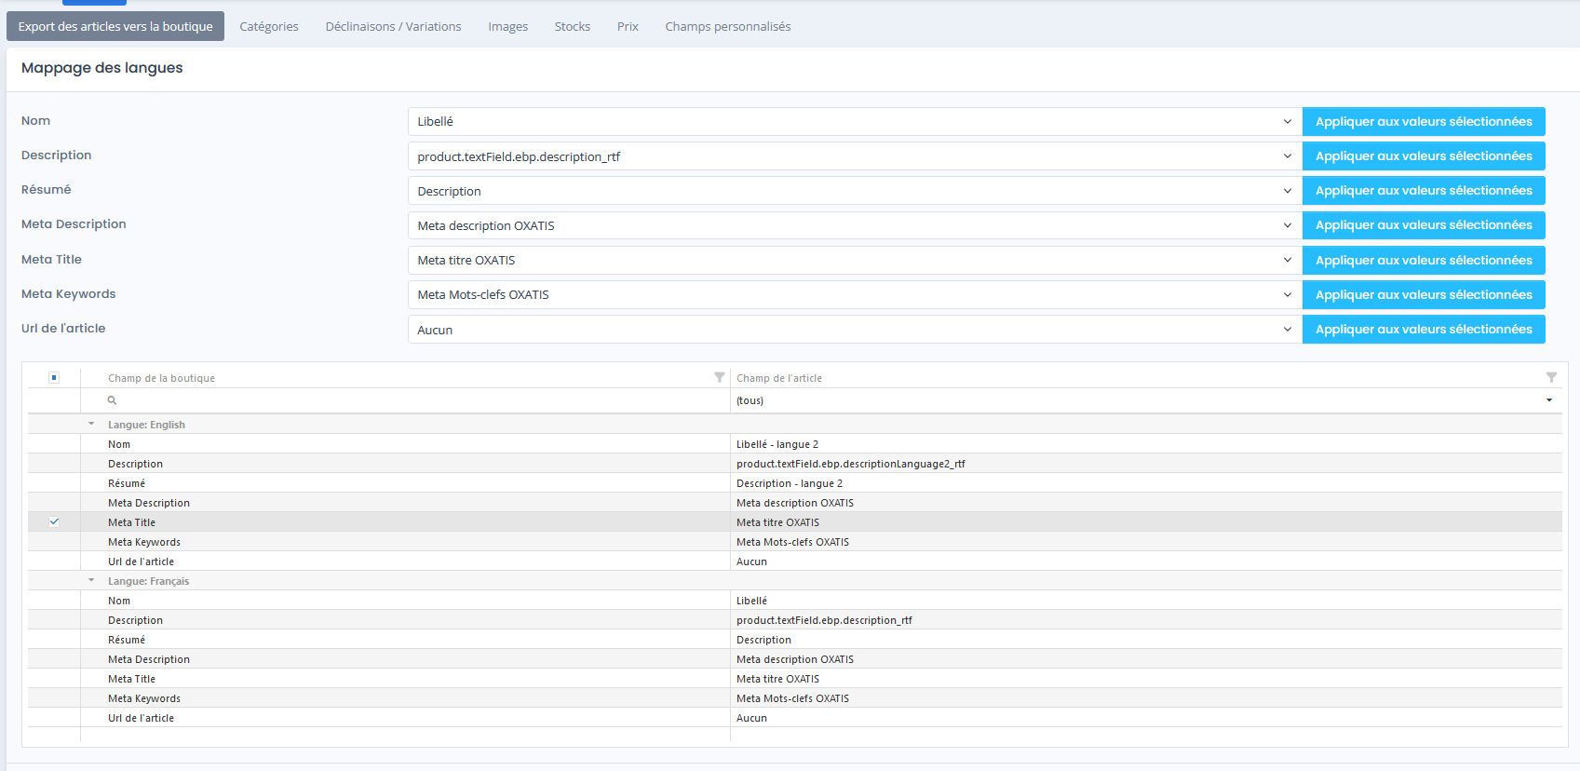
Sauvegarder

C | Mappage des TVA
Cliquez sur Mappage des TVA
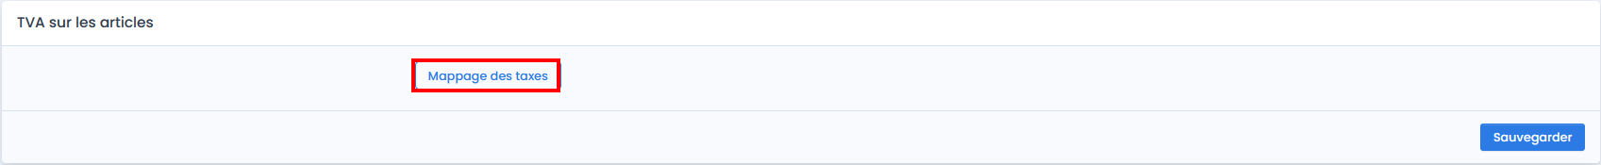
Dans la colonne Site Web, sélectionnez le Taux de TVA correspondant au taux de TVA existant dans EBP :
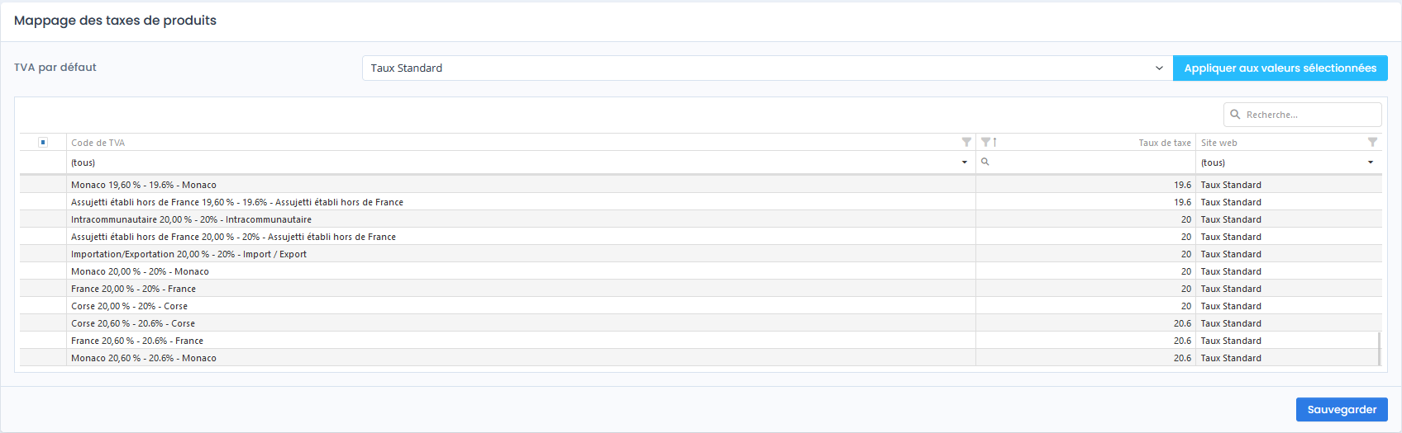
D | Fabriquant / Marque
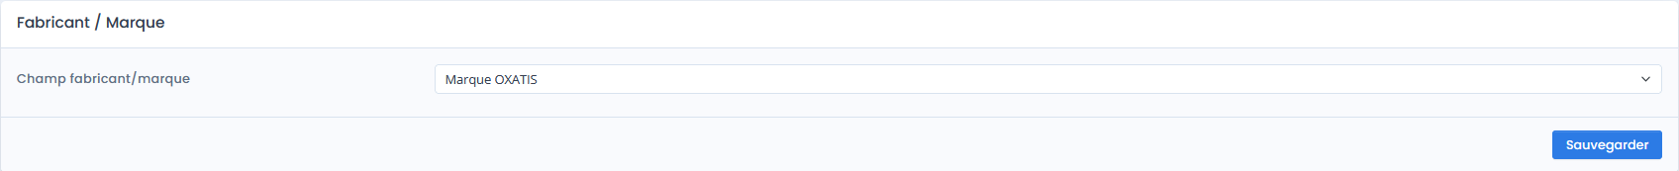
E | Filtre produits
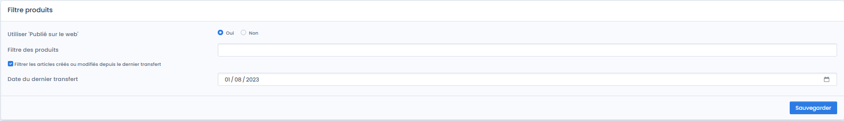

F | Mise à jour des statuts des articles
Export des catégories 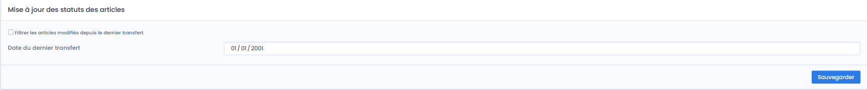
G | Export des catégories
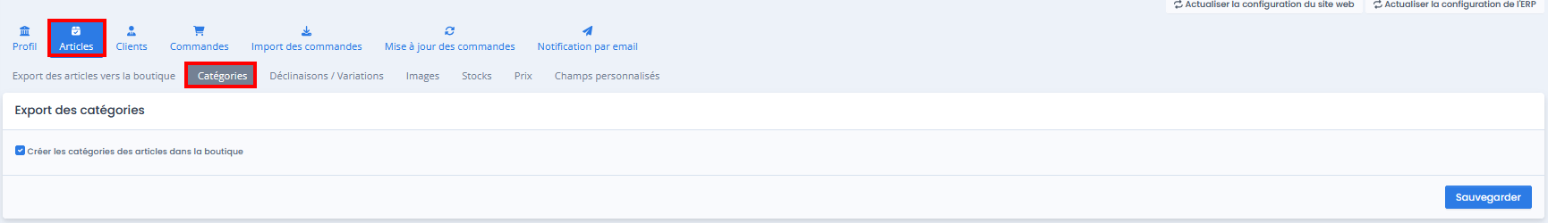
H | Champs des catégories
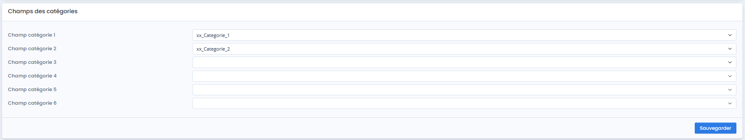
I | Catégories supplémentaires

